THIẾT KẾ CHI TIẾT TỪNG KHỐI VÀ LỰA CHỌN PHƯƠNG ÁN TỐT NHẤT

1.Khối nguồn

Có 3 phương án lựa chọn

|  |  |  |  |
| --- | --- | --- | --- |
| Nguồn | Điện áp | Giá thành | Ghi chú |
| Pin | 5V | 5000 VNĐ | Đơn giản nhưng khi hết pin phải thay pin |
| Laptop | 5V | Không mất tiền | Nếu mạch gặp sự cố sẽ gây nguy hiểm cho laptop |
| Adapter | 12V | 50000 VNĐ | Không gây thiệt hại quá lớn nếu mạch gặp sự cố |

Để tránh gây thiệt hại lớn, đồng thời đơn giản và giá thành rẻ nhóm quyết định dùng nguồn adapter

2.Khối điều khiển

Nhóm sử dụng vi điều khiển PIC12F629 (Programmable Intelligent Computer)

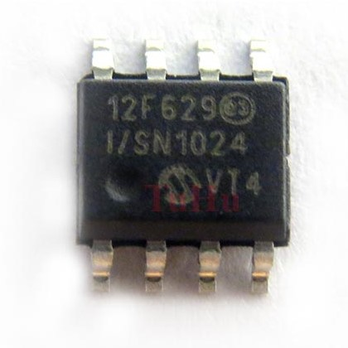

3.Khối hiển thị

Gồm 55 Led 5 màu, mỗi màu 11 Led ở 1 cánh ngôi sao

Có 2 sự lựa chọn

|  |  |  |
| --- | --- | --- |
| Led | Giá thành | Thẩm mĩ |
| Led đục | 300 VNĐ/cái | Đẹp, sáng rõ |
| Led siêu sáng | 1000 VNĐ/cái | Cực sáng, đẹp |

Để hợp với túi tiền đồng thời không yêu cầu tính thẩm mĩ cao, nhóm chọn sử dụng đèn Led đục

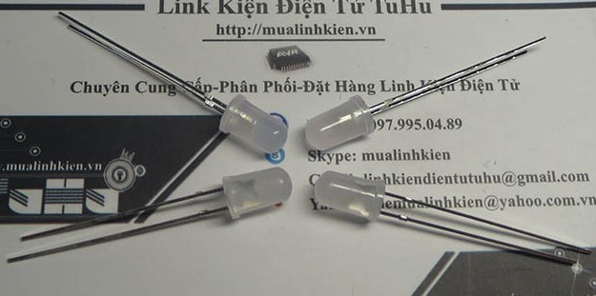

4.Sơ đồ nguyên lí